**Criar usuários e grupos usando o powershell via csv**

Para criar usuários e grupos no PowerShell a partir de um ficheiro CSV, é necessário:

* Ficheiro CSV
* **Script PowerShell para Criar Usuários e Grupos**

Exemplo de arquivo csv:

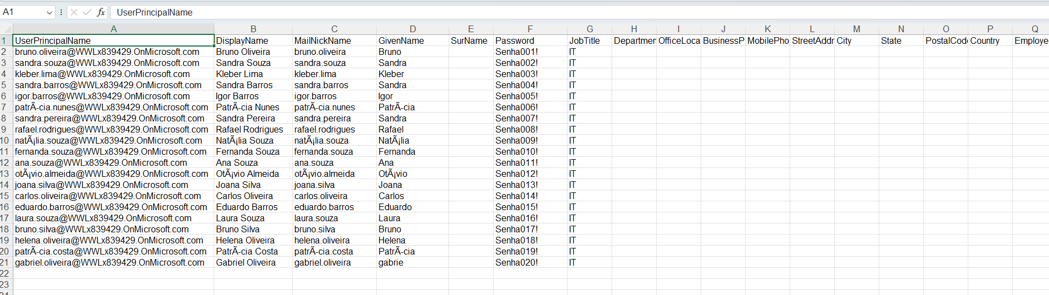

1.Para criarmos usuários ou seja para que o nosso script seja lido, primeiro devemos nos conectar ao Microsoft Graph with user read/write permissions com o seguinte script:

Connect-MgGraph -Scopes User.ReadWrite.All

2. Especificar o caminho do nosso arquivo csv, exemplo:

# Specify the path of the CSV file

$CSVFilePath = "C:\Users\zefer\Documents\MS-102\zeferino.csv"

3. Importar o arquivo csv:

# Import data from CSV file

$Users = Import-Csv -Path $CSVFilePath

4. Adicionar o script para fazer loop em cada linha que contém detalhes do usuário no arquivo CSV.

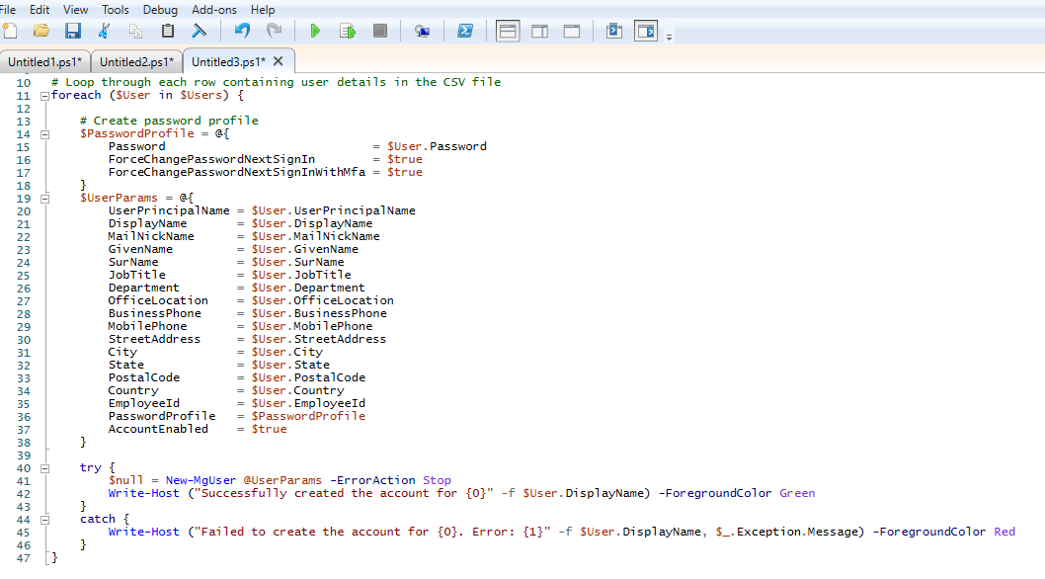

5. Fazer login no admin center

6.

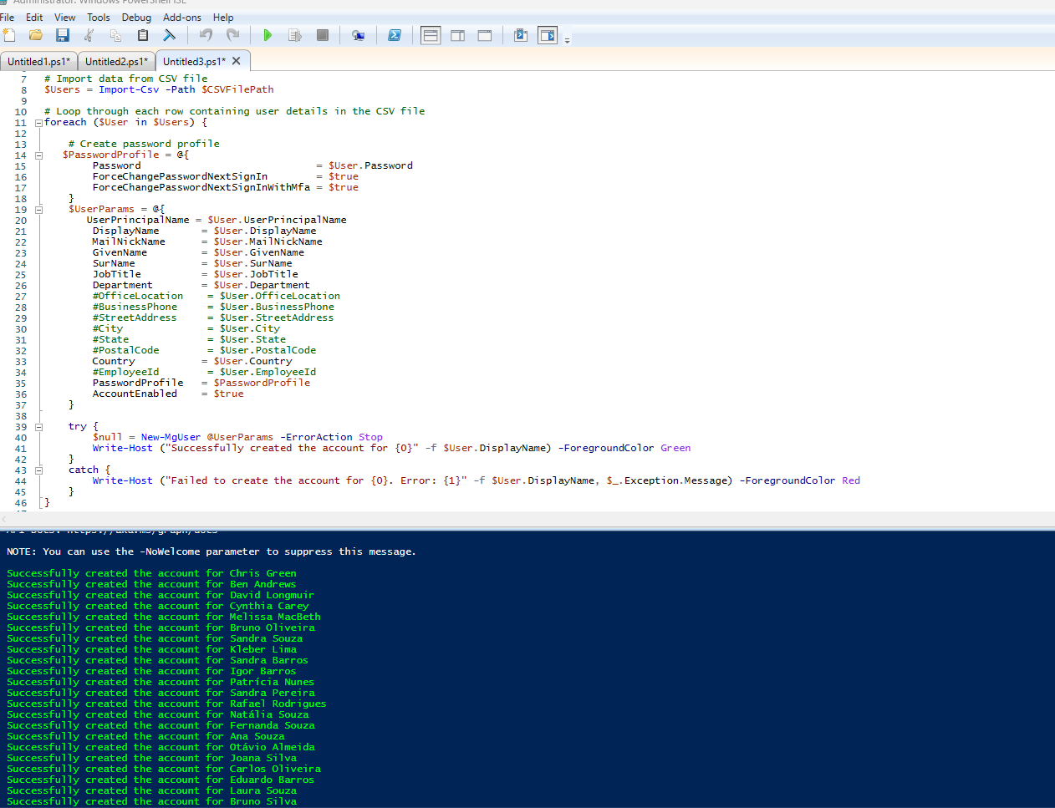

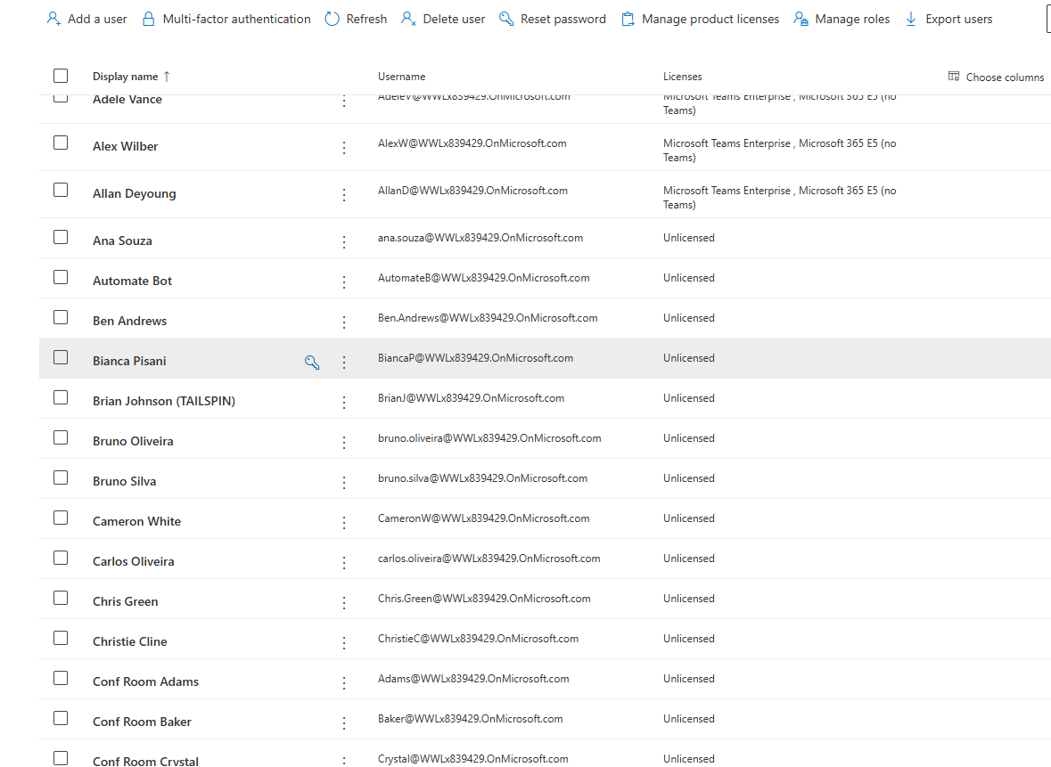

**Criando Grupos usando o powershell**

1. Ficheiro CSV

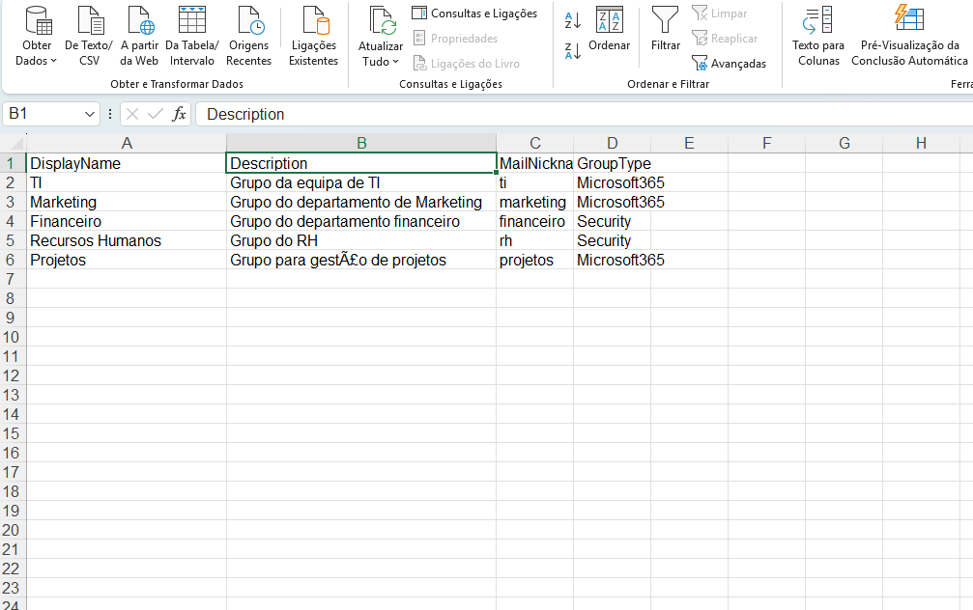

1. devemos nos conectar ao Microsoft Graph with user read/write permissions com o seguinte script:

Connect-MgGraph -Scopes User.ReadWrite.All

1. Especificar o caminho do nosso arquivo csv, exemplo:

# Specify the path of the CSV file

$CSVFilePath = "C:\Users\zefer\Documents\MS-102\NewM365Groups.csv"

